OBJAVA ZA MEDIJE

U HRVATSKOJ AKADEMIJI ZNANOSTI I UMJETNOSTI ODRŽANA 7. SJEDNICA NACIONALNOG VIJEĆA ZA ZNANOST, VISOKO OBRAZOVANJE I TEHNOLOŠKI RAZVOJ, ZAJEDNO S UPRAVNIM ODBOROM

HRVATSKE ZAKLADE ZA ZNANOST

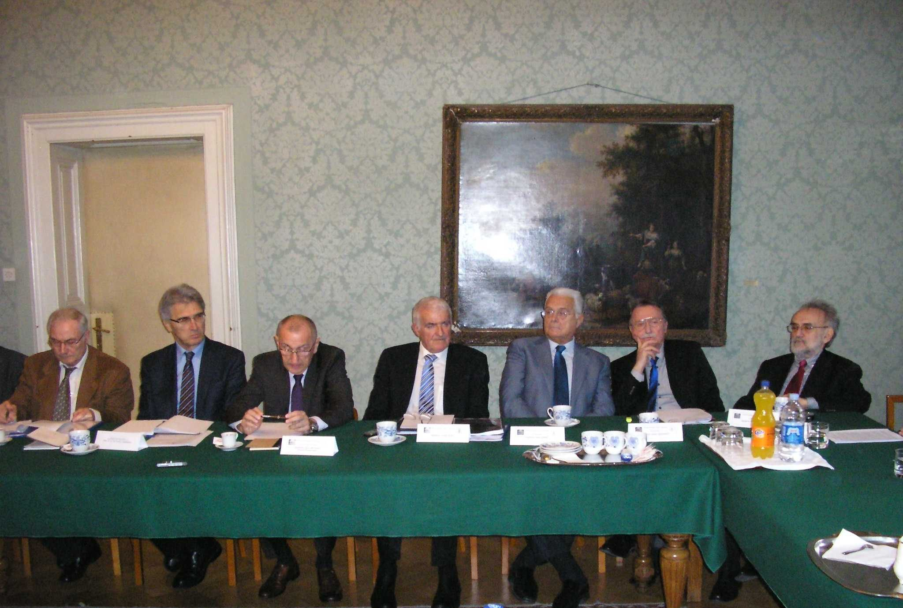
Zagreb, 16. prosinca 2014. – U palači Hrvatske akademije znanosti i umjetnosti u utorak 16. prosinca održana je 7. sjednica Nacionalnog vijeća za znanost, visoko obrazovanje i tehnološki razvoj, zajedno s Upravnim odborom Hrvatske zaklade za znanost. Uz predsjednika Nacionalnog vijeća za znanost, visoko obrazovanje i tehnološki razvoj prof. dr. sc. Ivu Družića, predsjednika Upravnog odbora Hrvatske zaklade za znanost akademika Daria Vretenara te članova tih tijela, na sjednici su bili i predsjednik HAZU akademik Zvonko Kusić, potpredsjednici akademik Jakša Barbić i akademik Velimir Neidhardt te glavni tajnik HAZU akademik Pavao Rudan.

Marijan Lipovac
Ured za odnose s javnošću i medije HAZU

